**МИНИСТЕРСТВО НАУКИ И ВЫСШЕГО ОБРАЗОВАНИЯ РОССИЙСКОЙ ФЕДЕРАЦИИ**

**Федеральное государственное бюджетное образовательное учреждение высшего образования**

**«Тюменский индустриальный университет»**

Институт сервиса и отраслевого управления

Кафедра «Бизнес-информатики и математики»

**КУРСОВОЙ ПРОЕКТ**

**По дисциплине** **«Объектно-ориентированный анализ и программирование»**

**Тема:** **«Разработка нейросети на основе пакетов Python»**

**Выполнили:**студент 2 курса направление 38.03.05 «Бизнес – информатика» группа БИб-19-1 Лисовский А.И.

студент 2 курса направление 38.03.05 «Бизнес – информатика» группа БИб-19-1 Михеенков А.С.

**Проверил:** к.т.н., доцент Сергеев В.В.

Тюмень

2021

Содержание

Введение 3

1 Теоретические основы объектно-ориентированного программирования и нейронных сетей 4

1.1 История развития ООП 4

1.2 История развития нейронных сетей 5

1.3 Основы объектно-ориентированного программирования 8

1.1 Нейронные сети 9

1.2 Язык программирования python 11

1.3 Проект Jupyter 12

1.4 Проект Google Colaboratory (Colab) 13

1.5 Пакеты Tenzorflow и Keras 14

1.6 Пример создания нейронной сети с помощью пакета Keras 15

2 Практическая часть 17

2.1 Выбор пакета для работы с нейронными сетями 17

2.2 Выбор темы и поиск информации 17

2.3 Создание и обучение модели. 18

2.4 UML диаграмма 19

Заключение 21

Список литературы 22

Приложение 23

# Введение

В наше время повсеместно начинают использоваться нейронные сети. А язык программирования Python является одним из самых распространённых. Неудивительно что существуют пакеты для работы с нейронными сетями на этом языке. Существует огромное количество способов их применения, в этой работе мы попробуем сделать модель для предсказания курса акций.

Объект проекта: пакет для создания и обучения нейронных сетей.

Предмет исследования: нейронная сеть как модель для прогнозирования.

Цель: спроектировать нейронную сеть с помощью пакета для языка программирования Python.

Задачи:

* Выбрать пакет для создания нейронных сетей
* Изучить выбранный пакет
* Выбрать область для создания нейронной сети
* Собрать и обработать данные для обучения и тестирования модели
* Спроектировать и создать нейронную сеть
* Проанализировать качество работы сети

# Теоретические основы объектно-ориентированного программирования и нейронных сетей

## История развития ООП

Практически сразу после появления языков третьего поколения (1967) ведущие специалисты в области программирования выдвинули идею преобразования постулата фон Неймана: "данные и программы неразличимы в памяти машины". Их цель заключалась в максимальном сближении данных и кода программы. Решая поставленную задачу, они столкнулись с задачей, решить которую без декомпозиции оказалось невозможно, а традиционные структурные декомпозиции не сильно упрощали задачу. Усилия многих программистов и системных аналитиков, направленные на формализацию подхода, увенчались успехом.

Были разработаны три основополагающих принципа того, что потом стало называться объектно-ориентированным программированием (ООПр): наследование; инкапсуляция; полиморфизм.

Результатом их первого применения стал язык Симула-1 (Simula-1), в котором был введен новый тип — объект. В описании этого типа одновременно указывались данные (поля) и процедуры, их обрабатывающие — методы. Родственные объекты объединялись в классы, описания которых оформлялись в виде блоков программы. При этом класс можно использовать в качестве префикса к другим классам, которые становятся в этом случае подклассами первого. Впоследствии Симула-1 был обобщен, и появился первый универсальный ООПр — объектно-ориентированный язык программирования — Симула-67 (67 — по году создания).

Как выяснилось, ООПр оказались пригодными не только для моделирования (Simula) и разработки графических приложений-(SmallTalk), но и для создания большинства других приложений, а их приближенность к человеческому мышлению и возможность многократного использования кода сделали их наиболее используемыми в программировании.

Объектно-ориентированный подход помогает справиться с такими сложными проблемами, как уменьшение сложности программного обеспечения; повышение надежности программного обеспечения; обеспечение возможности модификации отдельных компонентов программного обеспечения без изменения остальных его компонентов; обеспечение возможности повторного использования отдельных компонентов программного обеспечения.

## История развития нейронных сетей

Термин "нейронная сеть" появился в середине XX века. Первые работы, в которых были получены основные результаты в данном направлении, были проделаны Мак-Каллоком и Питтсом. В 1943 году ими была разработана компьютерная модель нейронной сети на основе математических алгоритмов и теории деятельности головного мозга. Они выдвинули предположение, что нейроны можно упрощённо рассматривать как устройства, оперирующие двоичными числами, и назвали эту модель "пороговой логикой". Подобно своему биологическому прототипу нейроны Мак-Каллока-Питтса были способны обучаться путём подстройки параметров, описывающих синаптическую проводимость. Исследователи предложили конструкцию сети из электронных нейронов и показали, что подобная сеть может выполнять практически любые вообразимые числовые или логические операции. Мак-Каллок и Питтс предположили, что такая сеть в состоянии также обучаться, распознавать образы, обобщать, т. е. обладает всеми чертами интеллекта.

Данная модель заложила основы двух различных подходов исследований нейронных сетей. Один подход был ориентирован, собственно, на изучение биологических процессов в головном мозге, другой - на применение нейронных сетей как метода искусственного интеллекта для решения различных прикладных задач.

В 1949 году канадский физиолог и психолог Хебб высказал идеи о характере соединения нейронов мозга и их взаимодействии. Он первым предположил, что обучение заключается в первую очередь в изменениях силы синаптических связей. Теория Хебба считается типичным случаем самообучения, при котором испытуемая система спонтанно обучается выполнять поставленную задачу без вмешательства со стороны экспериментатора. В более поздних вариантах теория Хебба легла в основу описания явления долговременной потенциации.

В 1954 году в Массачусетском технологическом институте с использованием компьютеров Фарли и Кларк разработали имитацию сети Хебба. Также исследования нейронных сетей с помощью компьютерного моделирования были проведены Рочестером, Холландом, Хебитом и Дудой в 1956 году.

В 1957 году Розенблаттом были разработаны математическая и компьютерная модели восприятия информации мозгом на основе двухслойной обучающейся нейронной сети. При обучении данная сеть использовала арифметические действия сложения и вычитания. Розенблатт описал также схему не только основного перцептрона, но и схему логического сложения. В 1958 году им была предложена модель электронного устройства, которое должно было имитировать процессы человеческого мышления, а два года спустя была продемонстрирована первая действующая машина, которая могла научиться распознавать некоторые из букв, написанных на карточках, которые подносили к его "глазам", напоминающим кинокамеры.

Интерес к исследованию нейронных сетей угас после публикации работы по машинному обучению Минского и Пейперта в 1969 году. Ими были обнаружены основные вычислительные проблемы, возникающие при компьютерной реализации искусственных нейронных сетей. Первая проблема состояла в том, что однослойные нейронные сети не могли совершать "сложение по модулю 2", то есть реализовать функцию "Исключающее ИЛИ". Второй важной проблемой было то, что компьютеры не обладали достаточной вычислительной мощностью, чтобы эффективно обрабатывать огромный объём вычислений, необходимый для больших нейронных сетей.

Исследования нейронных сетей замедлились до того времени, когда компьютеры достигли больших вычислительных мощностей. Одним из важных шагов, стимулировавших дальнейшие исследования, стала разработка в 1975 году Вербосом метода обратного распространения ошибки, который позволил эффективно решать задачу обучения многослойных сетей и решить проблему со "сложением по модулю 2".

В 1975 году Фукусимой был разработан когнитрон, который стал одной из первых многослойных нейронных сетей. Фактическая структура сети и методы, используемые в когнитроне для настройки относительных весов связей, варьировались от одной стратегии к другой. Каждая из стратегий имела свои преимущества и недостатки. Сети могли распространять информацию только в одном направлении или перебрасывать информацию из одного конца в другой, пока не активировались все узлы и сеть не приходила в конечное состояние. Достичь двусторонней передачи информации между нейронами удалось лишь в сети Хопфилда (1982), и специализация этих узлов для конкретных целей была введена в первых гибридных сетях.

Алгоритм параллельной распределённой обработки данных в середине 1980 годов стал популярен под названием коннективизма. В 1986 году в работе Руммельхарта и Мак-Клелланда коннективизм был использован для компьютерного моделирования нейронных процессов.

Несмотря на большой энтузиазм, вызванный в научном сообществе разработкой метода обратного распространения ошибки, это также породило многочисленные споры о том, может ли такое обучение быть на самом деле реализовано в головном мозге. Отчасти это связывали с тем, что механизм обратного прохождения сигнала не был очевидным в то время, так как не было явного источника, обучающего и целевого сигналов. Тем не менее, в 2006 году было предложено несколько неконтролируемых процедур обучения нейронных сетей с одним или несколькими слоями с использованием так называемых алгоритмов глубокого обучения. Эти алгоритмы могут быть использованы для изучения промежуточных представлений, как с выходным сигналом, так и без него, чтобы понять основные особенности распределения сенсорных сигналов, поступающих на каждый слой нейронной сети.

Как и во многих других случаях, задачи высокой сложности требуют применения не одного, а нескольких методов решения или их синтеза. Не исключение и искусственные нейронные сети. С самого начала нынешнего столетия в работах различных исследователей активно описываются нейро-нечёткие сети, ячеечно-нейросетевые модели. Также нейронные сети используются, например, для настройки параметров нечётких систем управления. В общем, нет никаких сомнений и в дальнейшей интеграции методов искусственного интеллекта между собой и с другими методами решения задач.

## Основы объектно-ориентированного программирования

Существует четыре основных принципа ООП:

* Абстракция, выделение в объекте изучения основных признаков и свойств
* Инкапсуляция, разделение кода на части и ограничение доступа к свойствам и полям
* Наследование, создание дочерних классов, наследующих характеристики класса родителя
* Полиморфизм, создание абстрактных классов, методы которых реализуются в дочерних классах

Достоинства ООП:

* Создание понятий близких к предметной области, по сути, можно расширить язык программирования своими понятиями
* Возможность создания сложных и комплексных программ при помощи инкапсуляции
* Возможность использовать один код несколько раз, при помощи наследования
* Относительная лёгкость в модификации программы
* Возможность создания и использования своих библиотек классов

Недостатки ООП:

* Небольшое снижение быстродействия программы
* Порог вхождения увеличивается, ООП сложнее в понимании чем процедурное программирование
* Неквалифицированное применение ООП может привести к ухудшению программы

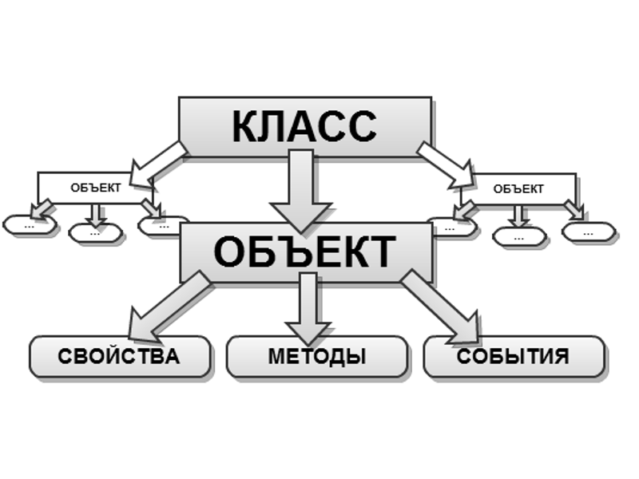

## Нейронные сети

Нейронные сети – это часть более общего направления, машинного обучения, задачей которого является создание моделей прогнозирования. Нейронные сети – это один из мощнейших инструментов данной области.

Также более объёмные и сложные нейронные сети входят в понятие глубокого обучения. Нейронные сети состоят из двух элементов: нейронов и связей между ними. У нейрона есть своего рода «порты» входа и выхода информации. Нейрон суммирует полученную по связям информацию от других нейронов, которая также умножается на силу связи между ними, преобразует её с помощью функции активации и отправляет следующим нейронам.

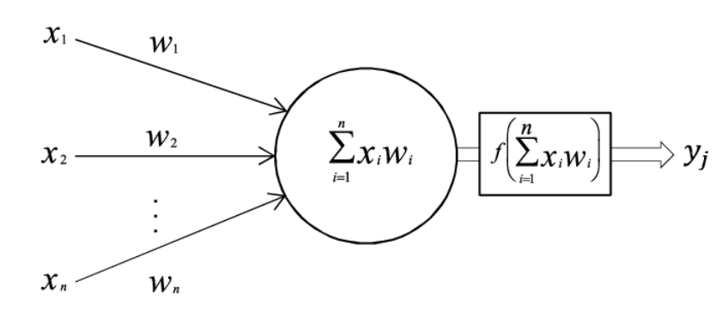

Рисунок Структура работы нейрона

В нейронной сети нейроны разделены по слоям, где каждый нейрон из одного слоя связан с каждым нейроном следующего слоя. Также имеются входной и выходной слои служащие для взаимодействия с нейронной сетью. Остальные слои, находящиеся между входным и выходным, называются скрытыми и зачастую на диаграммах их заменяют одним «слоем». Это базовая конструкция нейронной сети.

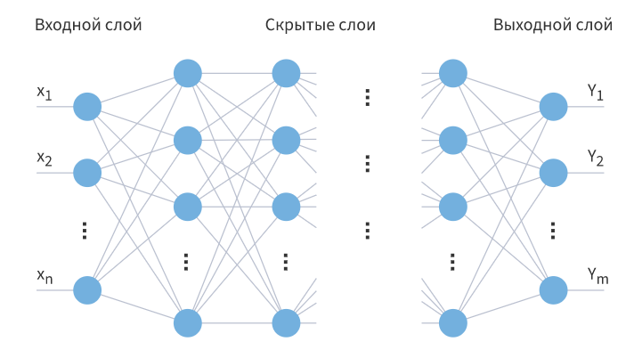

Рисунок Структура нейронной сети

Существуют другие более сложные конструкции как, например свёрточные или рекурсивные сети. При проектировании нейронных сетей обычно сталкиваются с двумя проблемами: переобучение сети и недообучение сети. В результате переобучения модель слишком подстраивается под обучающую выборку, и в результате не способна эффективно работать с генеральным множеством. В случае с недообучением модель не способна выделить существенные признаки в обучающей выборке, это означает то, что она либо слишком проста, либо обучающей выборки недостаточно и её надо расширять или изменять.

## Язык программирования python

Язык программирования python – это объектно-ориентированный язык, в котором почти каждый элемент является своего рода частью этой концепции. Основным преимуществом данного языка является его читабельность и низкий порог вхождения, что позволяет выбирать его в качестве первого языка. Однако не существует идеального инструмента, за высокую скорость написания кода приходится платить производительностью. Python – интерпретируемый язык, а значит по своей скорости он в значительной степени уступает таким компилируемым языкам как C++ или C#. Однако Python можно расширить при помощи пакетов, написанных другими программистами, и на данный момент уже существует огромное количество пакетов для разных целей. Например, для написания 2D игр существует пакет pygame, для создания сайтов – Flask, Django, и для нейронных сетей – Keras, построенный как интерфейс-окружение для Tensorflow.

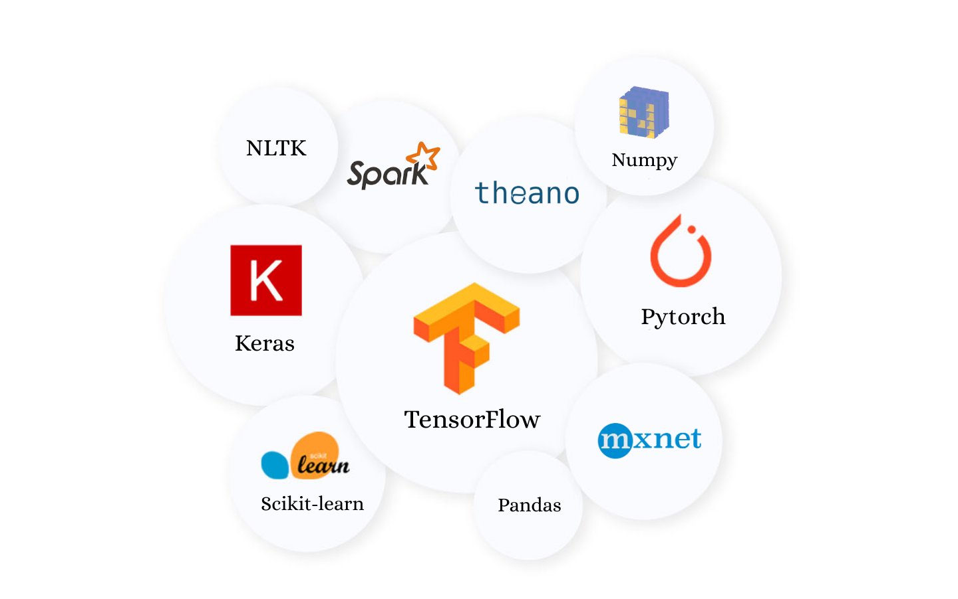

Рисунок Пакеты для создания моделей машинного обучения

## Проект Jupyter

Jupyter это проект разработанный для таких языков программирования, как Julia, Python, R. Jupyter создан для реализации интерактивного способа программирования, когда код программы разделён на блоки, которые можно запускать отдельно друг от друга, а также есть возможность помещать текстовые сообщения между этими блоками. Для запуска такой программы необходимо использовать специальный сервер Jupyter, который будет запускать код. Также работать необходимо в специальных тетрадях, в которых и хранится код с текстом. Такой способ программирования позволяет не ждать выполнения всей программы для запуска определённого алгоритма, достаточно запустить блок кода этого алгоритма. Текстовые сообщения также позволяют оставлять полноценные комментарии, которые ещё к тому же можно и форматировать. Эта технология получила большое распространение в области машинного обучения, благодаря возможности быстро редактировать набор данных, а также легко формировать графики и сравнивать разные модели.

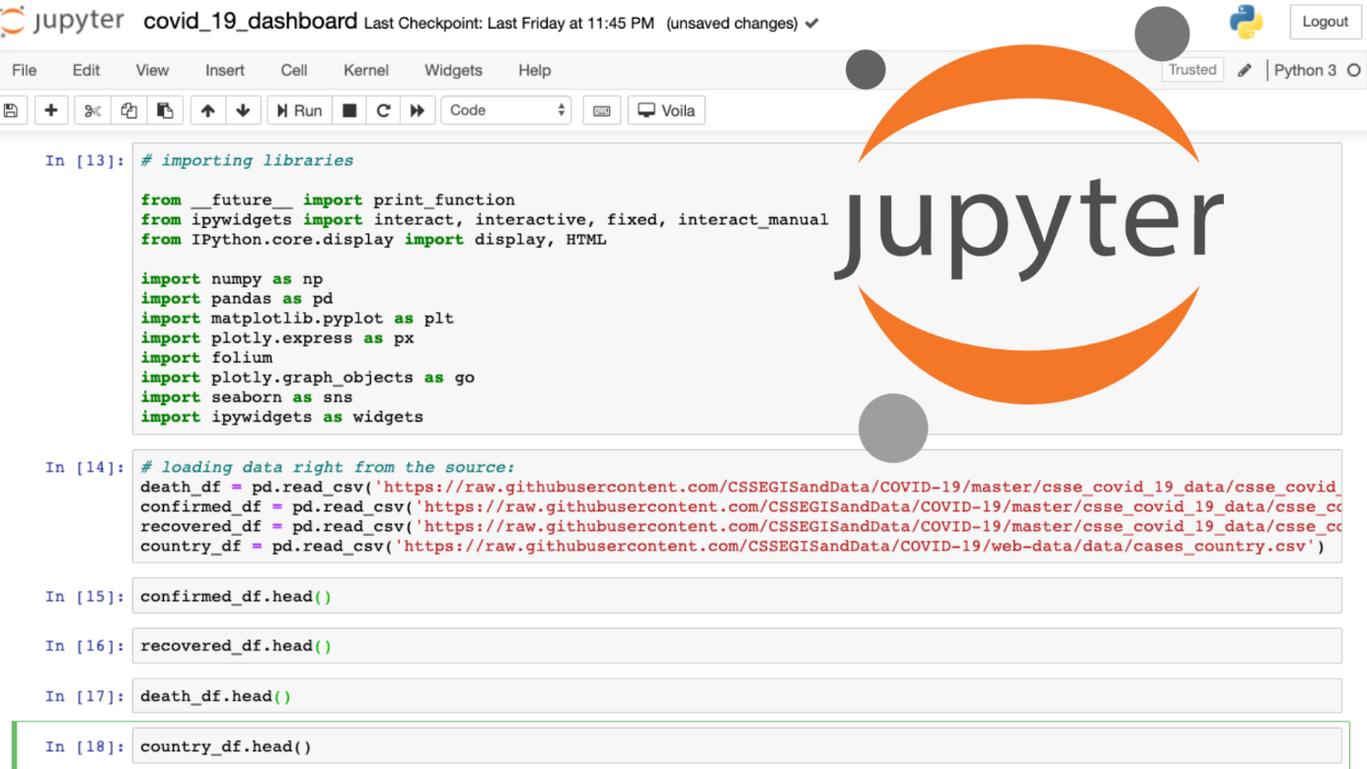

Рисунок Пример тетради Jupyter

## Проект Google Colaboratory (Colab)

Google Colab – это разработанный компанией Google продукт построенный на основе Jupyter. Главной целью этого проекта является создание бесплатной платформы, которая позволит работать с тетрадями Jupyter без необходимости что-либо скачивать или запускать. При запуске Jupyter тетрадей Google Colab запускает виртуальную машину на серверах Google, на которых выполняется весь написанный код. Благодаря этому, нет необходимости скачивать сервер Jupyter и настраивать его, достаточно просто зарегистрироваться в Google и перейти на сайт Google Colab. Google не берут какую-либо плату за пользование Google Colab, но из-за этого они не гарантируют стабильность работы и ограничивают выделяемые ресурсы.

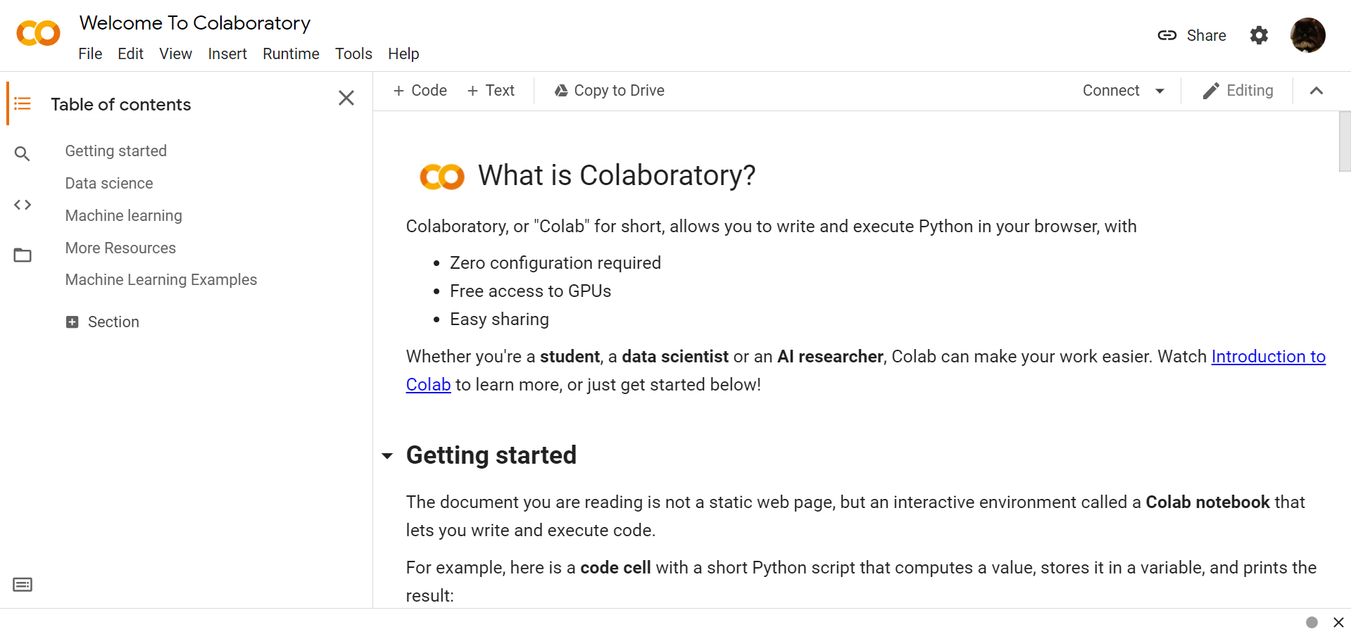

Рисунок Приветственная тетрадь

При первом посещении вы можете выбрать приветственную тетрадь, чтобы ознакомиться с Google Colab, а для запуска кода достаточно просто нажать на кнопку рядом с кодом, при необходимости сайт автоматически подключится к виртуальной машине и запустит код.

## Пакеты Tenzorflow и Keras

Tenzorflow – комплексная платформа для работы с машинным обучением. Данная система разрабатывается компанией Google. В её Основе находится принцип «тензора»: данные представляются в виде наборов «тензоров» и взаимодействие происходит именно между ними. Код Tenzorflow находится в открытом доступе, что позволяет всем заинтересованным в машинном обучении лицам опробовать данную систему. Также разработан пакет Tensorflow для Python, создающий интерфейс для работы через Python. Также разработаны интерфейсы и для других языков программирования. В их число входят: R, C#, C++, Haskel, Go, и другие. Также Tensorflow совместим с такими популярными библиотеками как numpy и pandas, которые позволяют работать с большими наборами данных

Keras представляет собой некоторую надстройку над Tensorflow, Theano и Deeplearning4j. Он написан на языке python и создан для него как пакет. Также как и Tensorflow, Keras разработан исключительно для создания и обучения нейронных сетей. Однако в отличие от Tensorflow имеет более простой, удобный и понятный интерфейс, что позволяет полностью использовать его как для простых проектов, так и для чего-то более крупного и полномасштабного.

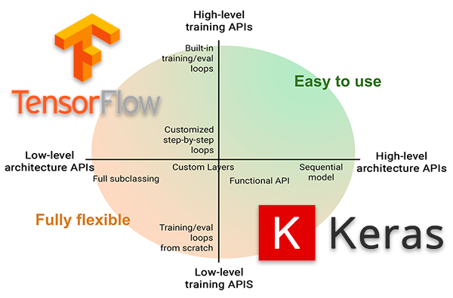

Рисунок Сравнение TensorFlow и Keras

## Пример создания нейронной сети с помощью пакета Keras

Сначала нам необходимо импортировать в наш код два класса из пакета Keras: класс последовательной модели (Sequentional) и класс обычного слоя (Dense).

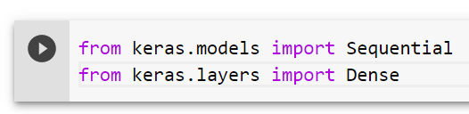

Рисунок Импортирование необходимых классов

Затем мы создаём модель и добавляем в неё входной, три скрытых и выходной слои.

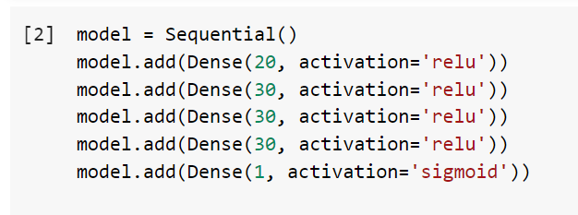

Рисунок Создание нейронной сети

Дальше нам остаётся только скомпилировать модель, создав значения для связей нейронов. После этого мы можем сразу обучить и протестировать модель.

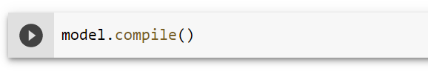

Рисунок 9 Компилирование нейронной сети

# Практическая часть

## Выбор пакета для работы с нейронными сетями

Существует много пакетов для работы с нейронными сетями на языке Python: Theano, TensorFlow, Keras, Lasange, Neon и другие. Для данного проекта мы выбрали пакет Keras так, как он представляет своего рода надстройку для TensorFlow и Theano. Таким образом он включает в себя возможности этих двух пакетов и удобный интерфейс для создания и тестирования нейронных сетей.

## Выбор темы и поиск информации

Для данного проекта мы хотим попытаться сделать модель для предсказания курса акций на некоторый промежуток времени. Мы навряд ли сможем найти готовые наборы информации, поэтому мы обратились к сайту Московской биржи для поиска информации. На данном сайте можно узнать результаты торгов для многих компаний. Поэтому была написана программа для сбора данной информации. В первую очередь мы получили коды фирм, чьи акции представлены на данном сайте. Затем мы создали программу, которая каждые полсекунды отправляет запрос на сайт Московской биржи и получает результаты торгов на сто дней от указанной даты. В конечном итоге один элемент набора данных представляет собой два массива в каждом из которых находится нормализованная разница в ценах на момент закрытия торгов. Общая длинна этих двух массивов равна 100. Первый массив будет подаваться нейронной сети на вход, а второй будет выступать в качестве результата, который мы хотим получить.

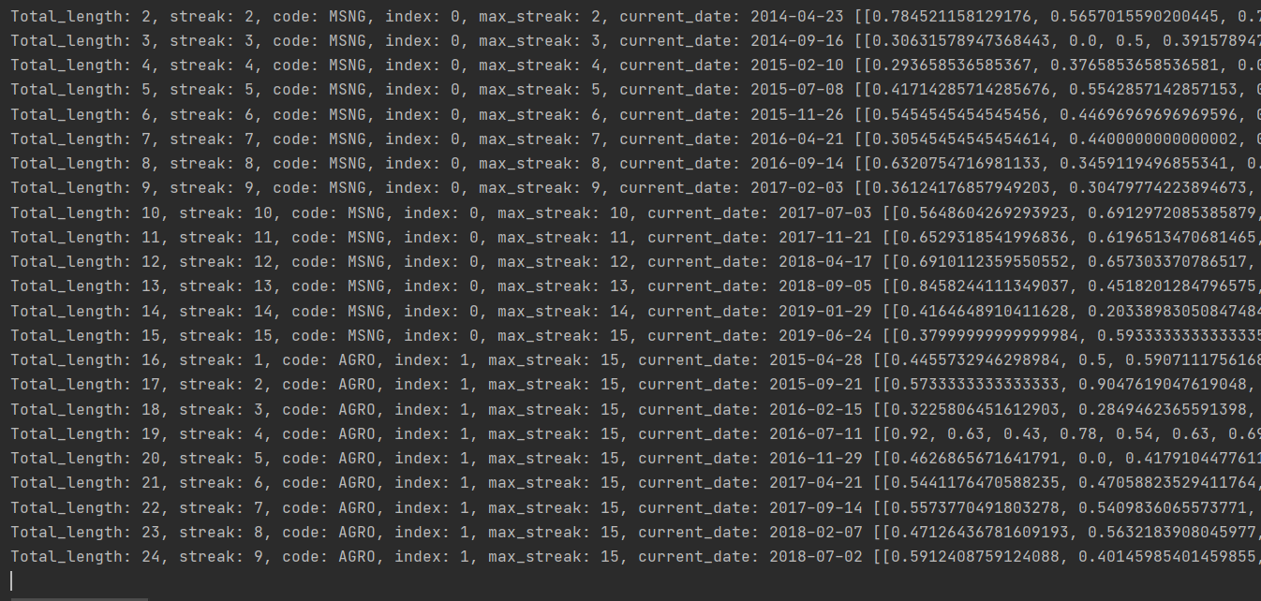

Рисунок Процесс сбора и обработки информации

В итоге был получен массив длинной в 2539 элементов, которые состоят из двух массивов, описанных выше. Мы прекрасно понимаем то, что курс акций зависит от многих факторов, которые мы берём в расчёт, и то, что данного набора информации недостаточно для задачи такой сложности. Однако, было бы интересно попробовать сделать модель высокой точности при таких ограничениях.

## Создание и обучение модели.

В результате многократных экспериментов, в процессе которых мы изменяли характеристики сети с целью найти наиболее оптимальный вариант, была получена нейронная сеть со следующей структурой: первый входной слой с 93 слоями, затем два скрытых слоя с 10 нейронами и гиперболическим тангенсом в качестве функции активации и выходной слой с 7 нейронами и логистической функцией в качестве функции активации.

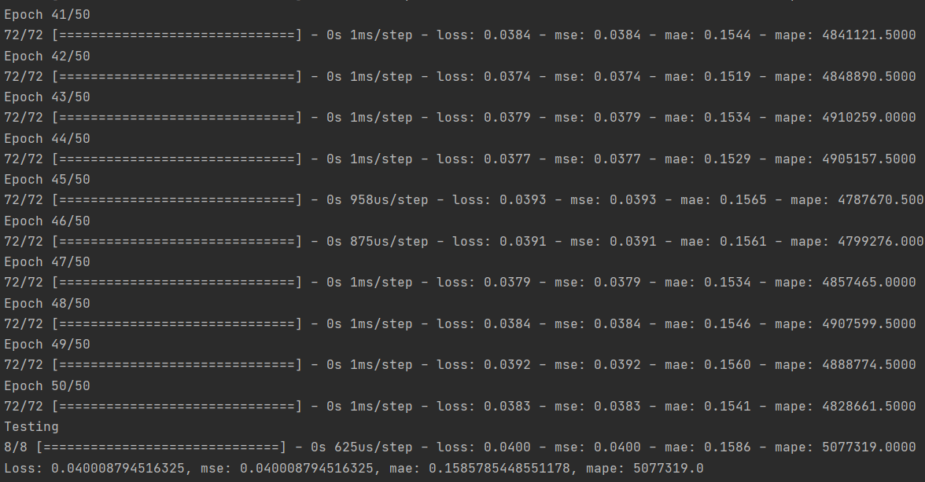

Рисунок Результат обучения и тестирования

Изначально модель создаётся со случайными значениями весов, поэтому значение среднеквадратической ошибки сильно колеблется от 3 сотых до 5 сотых, что не является таким ужасным результатом, но и хорошим назвать его сложно. Но с помощью такой модели уже можно делать относительные предсказания. Значения среднеквадратичной ошибки во время тестирования и обучения не сильно отличается. Из этого мы можем сделать вывод, что основной проблемой является нехватка набора данных, их просто не хватает для полноценного обучения модели, и при этом задача довольно сложная, потому что даже при многократном обучении модель справляется сравнительно также при тестировании. Таким образом происходит недообучение.

## UML диаграмма

Увы, но из-за готового интерфейса Keras довольно проблематично создать красочный класс. Но всё же в процессе работы над данным проектом был создан класс Network, схему которого вы можете увидеть ниже.

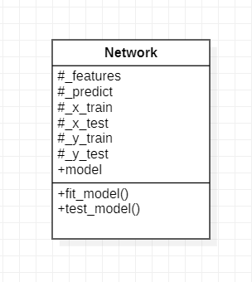

Рисунок UML диаграмма класса Network

# Заключение

В процессе выполнения данного проекта был изучен пакет Keras, используемый для создания нейронных сетей. А также была спроектирована модель для прогнозирования курса акций Московской биржи. Хотя данная модель не идеальна с её помощью можно делать относительные прогнозы акций. Было очень интересно искать информацию и обрабатывать её. Ведь сейчас самым сложным в машинном обучении является поиск и обработка информации для обучения модели.

# Список литературы

* Keras API reference [Электронный рессурс].- Режим доступа URL: <https://keras.io/api/> (дата обращения : 18.12.2020)
* Рашка С. Python и машинное обучение / пер. с англ. А. В. Логунова. - М.: ДМК Пресс, 2017. - 418 с.: ил.
* Николенко С., Кадурин А., Архангельская Е. Глубокое обучение. — СПб.: Питер, 2018. — 480 с.: ил. — (Серия «Библиотека программиста»).
* Джоши, Пратик. Искусственный интеллект с примерами на Python. : Пер. с англ. - СПб. : ООО "Диалектика", 2019. - 448 с. - Парал. тит. англ.

# Приложение

1. Листинг кода из файла gather_SECID.py

import requests  
import pandas as pd  
  
if __name__ == '__main__':  
 req = requests.get(  
 'https://iss.moex.com/iss/engines/stock/markets/shares/boardgroups/57/securities.jsonp?iss.meta=off&iss.json=extended&callback=angular.callbacks._k&security_collection=3&sort_column=SHORTNAME&sort_order=asc&lang=ru&_=1608203668291')  
  
 text = req.text  
 key = '"SECID": "'  
 code_list = []  
 while text.count(key) > 0:  
 code = text[text.index(key) + 10:text.index(key) + 15]  
 if code[-1] == '"':  
 code = code[:-1]  
 if code not in code_list:  
 code_list.append(code)  
 text = text.replace(key+code+'"', '0'*15, 2)  
  
 df = pd.DataFrame(code_list, columns=['SECID'])  
 df.to_csv('data/SECID.csv', index=False)

1. Листинг кода из файла gather_datasets.py

import requests  
import pandas as pd  
import datetime  
import json  
import time  
  
# import random  
  
df = pd.read_csv('data/SECID.csv')  
print(df)  
total_data = {'features': [], 'predict': []}  
streak = 0  
max_streak = 0  
previous_code = df.at[0, 'SECID']  
data_length = 100  
data_test_length = 7  
  
start_counting_time = datetime.datetime.now()  
  
for index, code_i in df.iterrows():  
  
 code = code_i['SECID']  
 streak = 0  
  
 date = datetime.date(day=1, month=1, year=2005)  
  
 req = requests.get(f'https://iss.moex.com/iss/history/engines/stock/markets/shares/boards/TQBR/securities/'  
 f'{code}.jsonp?from={date.strftime("%Y-%m-%d")}&iss.meta=off&iss.json=extended&callback=angular.callbacks._s&_=1608126939154')  
  
 text = req.text  
 text = text[22:-2]  
  
 my_data = json.loads(text)  
 start_price = my_data[1]['history'][0]['LEGALCLOSEPRICE']  
 current_date = datetime.datetime.strptime(my_data[1]['history'][0]['TRADEDATE'], '%Y-%m-%d').date()  
  
 while (current_date + datetime.timedelta(days=600)) < datetime.date.today():  
 data = [[], []]  
  
 while (len(data[0]) + len(data[1])) < data_length:  
 time.sleep(0.5)  
 req = requests.get(f'https://iss.moex.com/iss/history/engines/stock/markets/shares/boards/TQBR/securities/'  
 f'{code}.jsonp?from={current_date.strftime("%Y-%m-%d")}&iss.meta=off&iss.json=extended&callback=angular.callbacks._s&_=1608126939154')  
  
 text = req.text  
 text = text[22:-2]  
 my_data = json.loads(text)  
  
 if (current_date + datetime.timedelta(days=150)) > datetime.datetime.now().date():  
 break  
  
 if len(my_data[1]['history']) == 0:  
 current_date += datetime.timedelta(days=50)  
 continue  
 previous_day = my_data[1]['history'][0]  
 counter = 1  
 while (previous_day['LEGALCLOSEPRICE'] is None) and (counter < len(my_data[1]['history'])):  
 previous_day = my_data[1]['history'][counter]  
 counter += 1  
  
 if counter == len(my_data[1]['history']):  
 current_date += datetime.timedelta(days=100)  
 continue  
  
 for i in range(counter, len(my_data[1]['history'])):  
 if (len(data[0]) + len(data[1])) == data_length:  
 break  
 day = my_data[1]['history'][i]  
 current_date = datetime.datetime.strptime(day['TRADEDATE'], '%Y-%m-%d').date()  
 if day['LEGALCLOSEPRICE'] is None:  
 continue  
  
 if len(data[0]) >= (data_length - data_test_length):  
 data[1].append(day['LEGALCLOSEPRICE']-previous_day['LEGALCLOSEPRICE'])  
 else:  
 data[0].append(day['LEGALCLOSEPRICE']-previous_day['LEGALCLOSEPRICE'])  
 previous_day = day  
 if code == previous_code:  
 streak += 1  
 else:  
 streak = 1  
 if streak > max_streak:  
 max_streak = streak  
 if (data[0].count(0) + data[1].count(0)) > (data_length//2):  
 continue  
 if (len(data[0]) + len(data[1])) == data_length:  
 max_dif = max(max(data[0]), max(data[1]))  
 min_dif = min(min(data[0]), min(data[1]))  
 if (max_dif-min_dif) == 0:  
 max_dif += max_dif/10  
 for i in range(len(data[0])):  
 data[0][i] = (data[0][i] - min_dif)/(max_dif-min_dif)  
 for i in range(len(data[1])):  
 data[1][i] = (data[1][i] - min_dif)/(max_dif-min_dif)  
  
 total_data['features'].append(data[0])  
 total_data['predict'].append(data[1])  
  
 print(f'Total_length: {len(total_data["features"])}, streak: {streak},'  
 f' code: {code}, index: {index}, max_streak: {max_streak}, current_date: {current_date}', data)  
 previous_code = code  
write_data = pd.DataFrame(total_data)  
write_data.to_csv('data/DATASETS.csv', mode='w', index=False)  
print(f'finished in {datetime.datetime.now() - start_counting_time}')

1. Листинг кода из файла main.py

import pandas as pd  
import os  
os.environ["TF_CPP_MIN_LOG_LEVEL"] = "2" # Ограничение на использовании графического процессора  
from tensorflow import keras  
from tensorflow.keras import layers  
from sklearn.model_selection import train_test_split  
import numpy as np  
  
  
class Network:  
 def __init__(self, dataset):  
 self._features = np.empty((0, len([float(x) for x in dataset['features'][0][1:-1].split(', ')])), int)  
 self._predict = np.empty((0, len([float(x) for x in dataset['predict'][0][1:-1].split(', ')])), int)  
  
 for index, row in dataset.iterrows():  
 self._features = np.vstack(  
 (self._features, np.asarray([float(x) for x in row['features'][1:-1].split(', ')]).astype(np.float32)))  
 self._predict = np.vstack(  
 (self._predict, np.asarray([float(x) for x in row['predict'][1:-1].split(', ')]).astype(np.float32)))  
  
 self._x_train, self._x_test, self._y_train, self._y_test = train_test_split(self._features, self._predict,  
 test_size=0.1)  
  
 self.model = keras.Sequential([  
 layers.InputLayer(input_shape=(len(self._x_train[0]),)),  
 layers.Dense(10, activation=keras.activations.tanh),  
 layers.Dense(10, activation=keras.activations.tanh),  
 layers.Dense(len(self._y_train[0]), activation=keras.activations.sigmoid)  
 ])  
 self.model.compile(loss='mse', optimizer=keras.optimizers.Adam(0.1), metrics=['mse', 'mae', 'mape'])  
  
 def fit_model(self):  
 return self.model.fit(self._x_train, self._y_train, epochs=50, verbose=1)  
  
 def test_model(self):

print('Testing')  
 return self.model.evaluate(self._x_test, self._y_test, verbose=1)  
  
  
df = pd.read_csv('data_gazering/data/DATASETS.csv')  
  
network = Network(df)  
history = network.fit_model()  
result = network.test_model()  
print(f'Loss: {result[0]}, mse: {result[1]}, mae: {result[2]}, mape: {result[3]}')